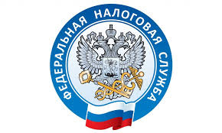

НАЛОГОВАЯ СЛУЖБА
ИНФОРМИРУЕТ

ИП и физлицам надо не забыть заплатить НПД 25 августа
25 августа самозанятые – физлица и индивидуальные предприниматели – должны заплатить в бюджет Налог на профессиональный доход за июль.
Все необходимые сведения (сумма налога и реквизиты для его уплаты) должны будут указать инспекторы в уведомлении ИФНС в мобильном приложении «Мой налог».
Обращаем внимание тех, кто начал применять НПД только в июле: сейчас вам платить ничего не надо. Первый раз уплата налога должна производиться 27 сентября.

